河北省农机生产与流通企业协会文件

冀农机协会〔2019〕6号

关于举办2020中国（河北）国际农机装备
暨零部件博览会的通知

各相关单位：
河北省是农机大省，2018年农机销售量在全国总销售量排名第四位，销售额约占全国销售总额的8%，耕种收综合机械化水平达到了80.6%。为了认真贯彻落实《国务院关于加快推进农业机械化和农机装备产业转型升级的指导意见》和《河北省人民政府关于加快推进农业机械化和农机装备产业转型升级的实施意见》，更好地促进农机装备产业转型升级，推进农业机械化的快速发展，河北省农机生产与流通企业协会决定于2020年2月举办“2020中国（河北）国际农机装备暨零部件博览会”，现将有关事宜通知如下：
一、组织机构
主办单位：河北省农机生产与流通企业协会
承办单位：河北博斯特展览服务有限公司
支持单位：河北省农业机械化管理局
河北省农机化技术推广总站
河北省农业机械鉴定总站
二、时间、地点
时 间：2020年2月25日至27日
地 点：石家庄汇春博览中心（古城西路3号）
三、展示内容
农业机械、农机零部件、畜牧机械、灌溉设备、林果机械、农业设施设备、农副产品加工机械等（详见邀请函）。
四、展会同期活动
举办农机化发展论坛、2020年农机购置补贴政策宣贯、农机科研成果及新产品发布、农机零部件企业与整机企业对接、设立农机购置补贴和农机产品推广鉴定政策咨询台等相关农机活动。
五、观众
邀请省市县各级农机生产、农机化主管部门，畜牧、林果、
水产主管部门，农机经销商，科研院所、大专院校等相关人员到会参观。
组织全省各市县的农机农业专业合作社、农场、畜牧养殖大户、果园种植大户、有购机意向的农户到会参观选购；组织石家庄周围30多个县的上述专业观众组团到会参观选购。
六、参展方式
参展报名及其它信息详见附件。
七、联系方式
河北省农机生产与流通企业协会
电 话：0311-67663768 E-mail：hbnjqyxh@163.com
联系人：李 红 手 机：15100163203
地 址：石家庄市富强大街8号
河北博斯特展览服务有限公司
电 话：0311-82621580 E-mail: 3306138459@qq.com
联系人：田素丽 手 机：15533960705
地 址：石家庄市新石南路6号汇龙国际1号楼1858室

附件：1.2020中国（河北）国际农机装备暨零部件博览会
邀请函
2.2020中国（河北）国际农机装备暨零部件博览会
预定表
3.2020中国（河北）国际农机装备暨零部件博览会
展位图

河北省农机生产与流通企业协会
2019年9月9日

附件1

2020中国（河北）国际农机装备暨零部件博览会
邀请函

各相关单位：
欢迎大家报名参加2020中国（河北）国际农机装备暨零部件博览会。博览会将助力河北农业机械化和农机装备产业转型升级和跨越发展，为供需双方搭建一站式商洽贸易平台。
【组织机构】
主办单位：河北省农机生产与流通企业协会
承办单位：河北博斯特展览服务有限公司
支持单位：河北省农业机械化管理局
河北省农机化技术推广总站
河北省农业机械鉴定总站
【时间地点】
时 间：2020年2月25—27日
地 点：石家庄汇春博览中心（古城西路3号）
【行业背景】
目前，我国正处于传统农业向现代农业转变的关键时期，农业机械向智能化、自动化方向转型升级。河北省作为我国传统的农业大省,林果种植大省，畜牧养殖大省，农机化水平高，实现全面、全程农业机械化潜力巨大，农业机械销售市场活跃，对农业、林果、畜牧等各类农业机械的需求量大。
“2020中国（河北)国际农机装备及零部件博览会”顺应行业形势，定于2020年2月25—27日在石家庄汇春博览中心举行。博览会的举办，将提供农机整机、零部件生产企业对接平台，为农机装备企业和农机合作社、农机大户、畜牧养殖大户、果园种植大户搭建供需商洽贸易平台。
【展会优势】
区位优势 河北内环京津，外环渤海，是京津冀经济圈的重要组成部分。石家庄是河北的政治、经济、金融、文化和信息中心，交通便利，是全国性商贸会展中心城市之一；
政策支持 《国务院关于加快推进农业机械化和农机装备产业转型升级的指导意见》、《河北省人民政府关于加快推进农业机械化和农机装备产业转型升级的实施意见》等重要文件的发布，多项支持农机装备产业转型升级和推进农机化发展的政策出台和落实，使农机行业迎来全新的历史发展机遇，必将加速推进农业机械化进程；
宣传推广 强大的宣传推广体系为博览会提供强有力的保障。专业观众数据库与多家专业杂志、网站、报纸、电台、电视台、移动通讯、户外媒体全方位多渠道同步宣传，以极强的时效性和针对性，专业与广泛覆盖相结合，极大提升展会效果；
高端论坛 组委会将精心组织行业高端论坛与专题活动，深层次探讨农机行业产品、技术、市场、管理等问题；举办多场生产企业与零部企业应洽谈、采购；组织农机专业合作社、农机大户、林果种植大户、畜牧养殖大户及有购机意向的农户进行机具选型等市场对接；举办农机科研产果与新产品发布会；组织农机购置补贴、农机产品推广鉴定政策宣贯、咨询等活动。
【日程安排】
布展时间：2020年2月24日 8:00-18:30
开 幕 式：2020年2月25日 10:00
展出时间：2020年2月25-27日 9:00-16:30
撤展时间：2020年2月27日
【展出范围】
农业机械：动力机械、耕整地机械、种植机械、植保机械（含农用航空器）、收获机械、农作物秸秆综合利用机械。
农机零部件：各类农业机械零部件、配件。
畜牧机械：青饲料收获机械、饲料（草）加工机械和设备、畜禽舍建设和监控设备、孵化设备及禽蛋分选收集设备、动物废弃物处理设备。
新型节水灌溉设备：高效喷灌和滴灌成套设备、节水灌溉装备关键部件和自控系统、微喷灌设备、灌排工程装备、各种农用泵、仪器仪表、节水农业技术及农田水利工程机械等。
农业设施设备：蔬菜、园林与塑料大棚机械、温室设备及材料、育苗设备。
农副产品加工机械：粮食机械、烘干机械、米加工成套设备，面粉、薯类淀粉、食品、油料、棉花加工机械，肉蛋奶类加工设备，果蔬、食用菌清洗深加工机械，畜禽屠宰及加工机械，畜禽粪便处理机械、包装储藏保鲜设备，种子加工设备等。
特色农业机械：特色蔬菜生产机械、食用菌生产机械、牧草机械、渔业机械、水产养殖机械、果园机械、中药材机械、根茎类作物机械、养蜂设备等。
农业运输机械：轻型卡车、皮卡、农用运输车、挖掘机、装载机、推土机、翻斗车，水力机械、工程机械等。
其他：农机自动驾驶、农机作业智能检测设备、农业农机图
书、智能制造装备、互联网+、金融服务公司等。
【展位规格/收费标准】
国际标准展位3米*3米*2.4米，国内企业：4000元/9m²/个，每展位含一桌两椅两射灯、电源插座一个、楣板一个，双开口展位加收10％费用；光地36m²起租，国内企业：400元/m²，空场地不带任何展架及设施。
（备注：展商进馆出馆物流、电费全免）
专业研讨会、技术交流会等会议，每场6000元，每场40分钟，组委会提供场地、灯具、桌椅等配套设施，并协助邀请相关人士出席。
【广告收费】

会刊 | 封面 | 封底 | 封一封二 | 彩色插页
金额 | 12000元 | 10000元 | 5000元 | 3000元

名称 | 规格 | 金额 | 名称 | 规格 | 金额
入场券 | 第10000张 | 6000元 | 代表证 | 6000个 | 12000
拱形门 | 18米 | 6000 | 参观证 | 50000个 | 30000
气球条幅 | 直径3米 | 3000 | 资料袋 | 2000个 | 10000
落地广告 | 4×10米 | 8000元 | 吊旗 | 2.5（高）  *5米 | 每面  3000元
赞助项目：答谢晚宴、资料袋、胸牌及挂带、礼品等，详情请与组委会联系
【观众邀请】
多种方式、多种渠道、高密度、高强度邀请专业观众莅临参观。
1.邀请省市县农机生产、农机化主管部门，畜牧、林果、水产主管部门，农机经销商，科研院所、大专院校相关人员到会参观；
2.组织全省各市县的农机农业专业合作社、农机大户、畜牧养殖大户、果园种植大户、有购机意向的农户到会参观选购；组织石家庄周围30多个县的上述专业观众组团到会参观选购；
3.开通专业采购商直通车，覆盖河北省与周边省市专业市场；
4.建立专业观众数据库，专人定向邀请；
5.实行VIP专业观众政策，提供食宿补贴；
6.参加全国相关类型的博览会、行业活动，发放参观门票，以吸引采购商、商家和传媒的注意力，提升博览会的影响力和口碑宣传；
7.拥有10年经验的专业团队通过电话、传真、邮寄、邮件、短信、拜访等方式，针对华北地区行业内客商、用户、市场等进行大力邀请，集中区域免费大巴接送；
8.展会现场邀请国内行业相关专家深层次探讨农机行业产品、技术、市场、管理等问题及农机补贴政策解读学术论坛等活动，吸引行业内专业人员参会；
9.博览会将在专业杂志、网站、微信公众号、以及报纸、商贸杂志、电视台、广播等主流媒体上刊登发布展会信息。
【参展流程】
填写展位预定表→发至组委会→经组委会确认后填写参展合同并签字盖章→发至组委会→缴纳展费并将凭证发至组委会→组委会确定展位→发送展位确认书→报名成功。
1.参展商签定合同后，须在3天内交纳全款或50％的定金，余款会前一个月付清；
2.展位、广告等由大会统一安排，“先申请、先付款、先分配”，协办单位可优先安排；
◆组委会保留对部分展位进行合理调整的权利。因不可抗拒的因素如自然灾害，社会异常事件等，组织单位可以延迟或取消展会；
◆大会布展前30天，组委会将《参展商手册》发至各参展商，含展览会的日程安排、展品运输、酒店住宿、展位搭建装饰、展具租用、增加用电等事项。
组委会联络处：
河北博斯特展览服务有限公司
电 话：0311-82621580 传 真：0311-66689928
联系人：田素丽 手 机：15533960705
E-mail：3306138459@qq.com
地 址：石家庄市新石南路6号汇龙国际1号楼1858室

河北省农机生产与流通企业协会
电 话：0311-67663768 E-mail：hbnjqyxh@163.com
联系人：李 红 手 机：15100163203
地 址：石家庄市富强大街8号

附件2
2020中国（河北）国际农机装备暨零部件博览会预定表
2020年2月25-27日 石家庄汇春博览中心（古城西路3号）
参展单位名称
联系地址 |  |  |  |  |  | 邮编
联系人 |  |  |  | 职位 |  | 手机
电 话 |  |  |  | 传真 |  | 邮箱
微 信 |  |  |  | QQ |  | 网址
展品名称
参会人数 |  | 男_________人 女_________人
展位需求申请
展位类型 |  | 单价 |  |  | 数量/面积 | 展位号 | 合计总额（人民币）
标准展位  （3×3×2.4米） |  | ￥4000元/个 |  |  | 个 |  | 元
室内无装饰地面  （36m²起租） |  | ￥400/m² |  |  | m² |  | 元
汇款方式 |  | 户名：河北博斯特展览服务有限公司
开户行 |  | 中信银行股份有限公司  石家庄维明大街支行 |  |  |  | 账号 | 8111 8010 1320 0478 501
其他项目宣传 |  |  | □赞助支持 □专场演讲 □会刊广告 □室内广告  □户外广告 □其他宣传
需求说明
组委会联系方式：
河北博斯特展览服务有限公司
电 话：0311-82621580 联系人：田素丽 手机：15533960705
地 址：石家庄市新石南路6号汇龙国际1-1-1858
邮 箱：3306138459@qq.com

备注：1.展位预定表请认真填写后发送邮件至邮箱，经组委会确认后，表示预定成功。
2.展位按“先申请、先付款、先分配”的原则安排。
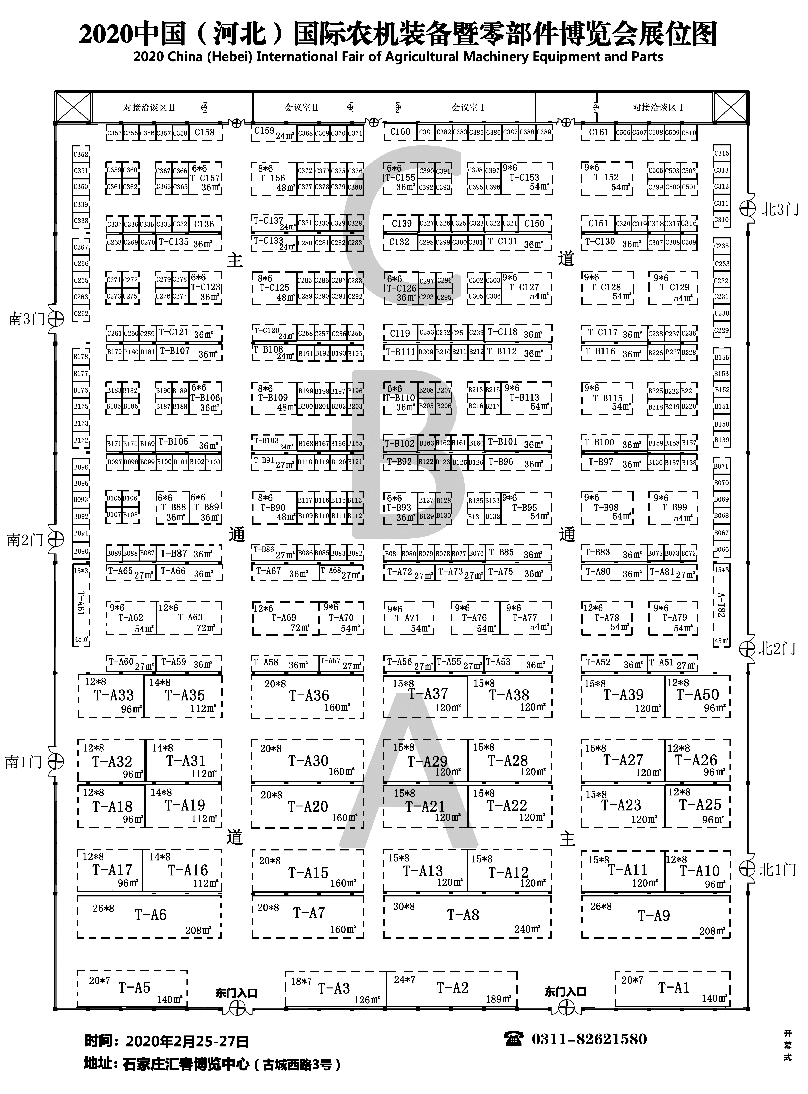
附件3

抄报：河北省农业机械化管理局、河北省农机化技术推广总站、
河北省农业机械鉴定总站。
河北省农机生产与流通企业协会 2019年9月9日印发

